Projekt z WTECH LS2026
Liorenne

Lukáš Malajter, Oleksandr Cheipesh

Streda 8:00, Ing. Matúš Krajčovič

Obsah
1. Zadanie 3
Klientská časť 3
Administrátorská časť 3
2. Diagram fyzického dátového modelu 4
3. Návrhové rozhodnutia 4
Košík 4
Autentifikácia používateľov 4
Admin rola 4
4. Stručný opis implementácie vybraných prípadov použitia 5
Prihlásenie 5
Pridanie produktu do košíka 5
Zmena množstva pre daný produkt 5
Vyhľadávanie 5
Filtrovanie 5
Stránkovanie 5
5. Snímky obrazoviek 6
Detail produktu 6
Prihlásenie 6
Domovská stránka 7
Nákupný košík s produktami 8

1. Zadanie
Vytvorte webovú aplikáciu - eshop, ktorá komplexne rieši nižšie definované prípady použitia vo vami zvolenej doméne (napr. elektro, oblečenie, obuv, nábytok).

Klientská časť
- zobrazenie prehľadu všetkých produktov z vybratej kategórie používateľom
- základné filtrovanie (minimálne podľa 3 atribútov, napr. rozsah cena od-do, značka, farba)
- stránkovanie
- pre usporiadanie produktov (minimálne podľa ceny vzostupne/zostupne)
- zobrazenie konkrétneho produktu - detail produktu
- pridanie produktu do košíka (ľubovoľné množstvo, pozn. ak množstvo pre zvolenú doménu produktov nemá zmysel, nemusí byť implementované, napr. predaj áut)
- plnotextové vyhľadávanie nad katalógom produktov
- zobrazenie nákupného košíka
- zmena množstva pre daný produkt
- odobratie produktu
- výber dopravy
- výber platby
- zadanie dodacích údajov
- dokončenie objednávky
- umožnenie nákupu bez prihlásenia, uvažujúc možné dodatočné prihlásenie
- prenositeľnosť nákupného košíka v prípade prihláseného používateľa
- registrácia používateľa/zákazníka
- prihlásenie používateľa/zákazníka
- odhlásenie zákazníka

Administrátorská časť
- prihlásenie administrátora do administrátorského rozhrania eshopu
- odhlásenie administrátora z administrátorského rozhrania
- vytvorenie nového produktu administrátorom cez administrátorské rozhranie
- produkt musí obsahovať minimálne názov, opis, aspoň 2 fotografie
- upravenie/vymazanie existujúceho produktu administrátorom cez administrátorské rozhranie

2. Diagram fyzického dátového modelu
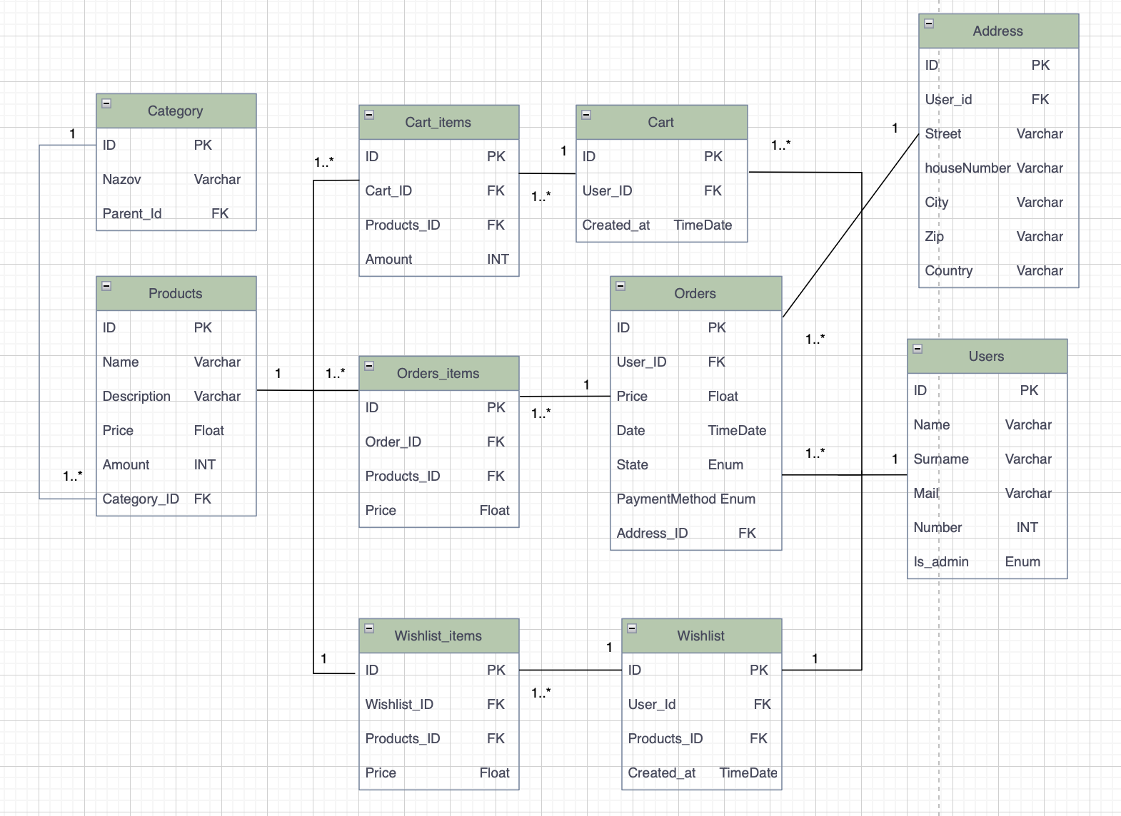

3. Návrhové rozhodnutia

Košík
Košík pre neprihlásených používateľov ukladáme do session a pre prihlásených používateľov do databázovej tabuľky cart_items. Pri prihlásení sa obsah session košíka automaticky prenesie do databázy, čím sa zachová možnosť pokračovania v nákupe pre prihláseného užívateľa.

Autentifikácia používateľov
Pre autentifikáciu bežných používateľov sme použili Laravel Breeze, pretože poskytuje jednoduchú a ľahko upravovateľnú implementáciu registrácie a prihlásenia.

Admin rola
Admin rolu sme riešili cez vlastnú premennú admin_authenticated a EnsureIsAdmin. Rozhodli sme sa tak, pretože aplikácia má len jedného admina a plnohodnotný systém s rolami by bol zbytočne komplexný pre náš konkrétny prípad použitia.

4. Stručný opis implementácie vybraných prípadov použitia

Prihlásenie
Používateľ vyplní email a heslo. Laravel validuje poverenia cez Auth::attempt(). Po úspešnom prihlásení sa session košík prenesie do databázy a používateľ je presmerovaný na hlavnú stránku.

Pridanie produktu do košíka
Používateľ klikne "Add to cart" na detail stránke produktu. Form odošle POST request ide na /cart/add/{id}. Controller nájde produkt, skontroluje či už je v košíku. Ak áno, zvýši quantity, ak nie, vytvorí nový záznam.

Zmena množstva pre daný produkt
Používateľ na stránke košíka upraví počet kusov cez vstup. Form odošle POST request na /cart/update/{id} s novým množstvom. Controller aktualizuje quantity buď v databáze, keď je užívateľ prihlásený alebo v session, keď užívateľ nie je prihlásený.

Vyhľadávanie
Používateľ zadá výraz na vyhľadanie do vstupu pre vyhľadávanie. GET request prejde na SearchController, kde urobí LIKE query na stĺpci name a description v tabuľke products a vráti zhodné výsledky.

Filtrovanie
Na stránkach kategórií sa produkty filtrujú podľa URL parametrov. Controller číta tieto parametre z requestu a podmienečne pridáva orderBy a where podmienky do Eloquent query pred paginate.

Stránkovanie
Na jednotlivých stránkach kategórií controller volá Product::paginate, kde Laravel automaticky generuje stránkovacie linky cez $products->links() v blade šablóne podľa aktuálnej URL s parametrom page.

5. Snímky obrazoviek

Detail produktu
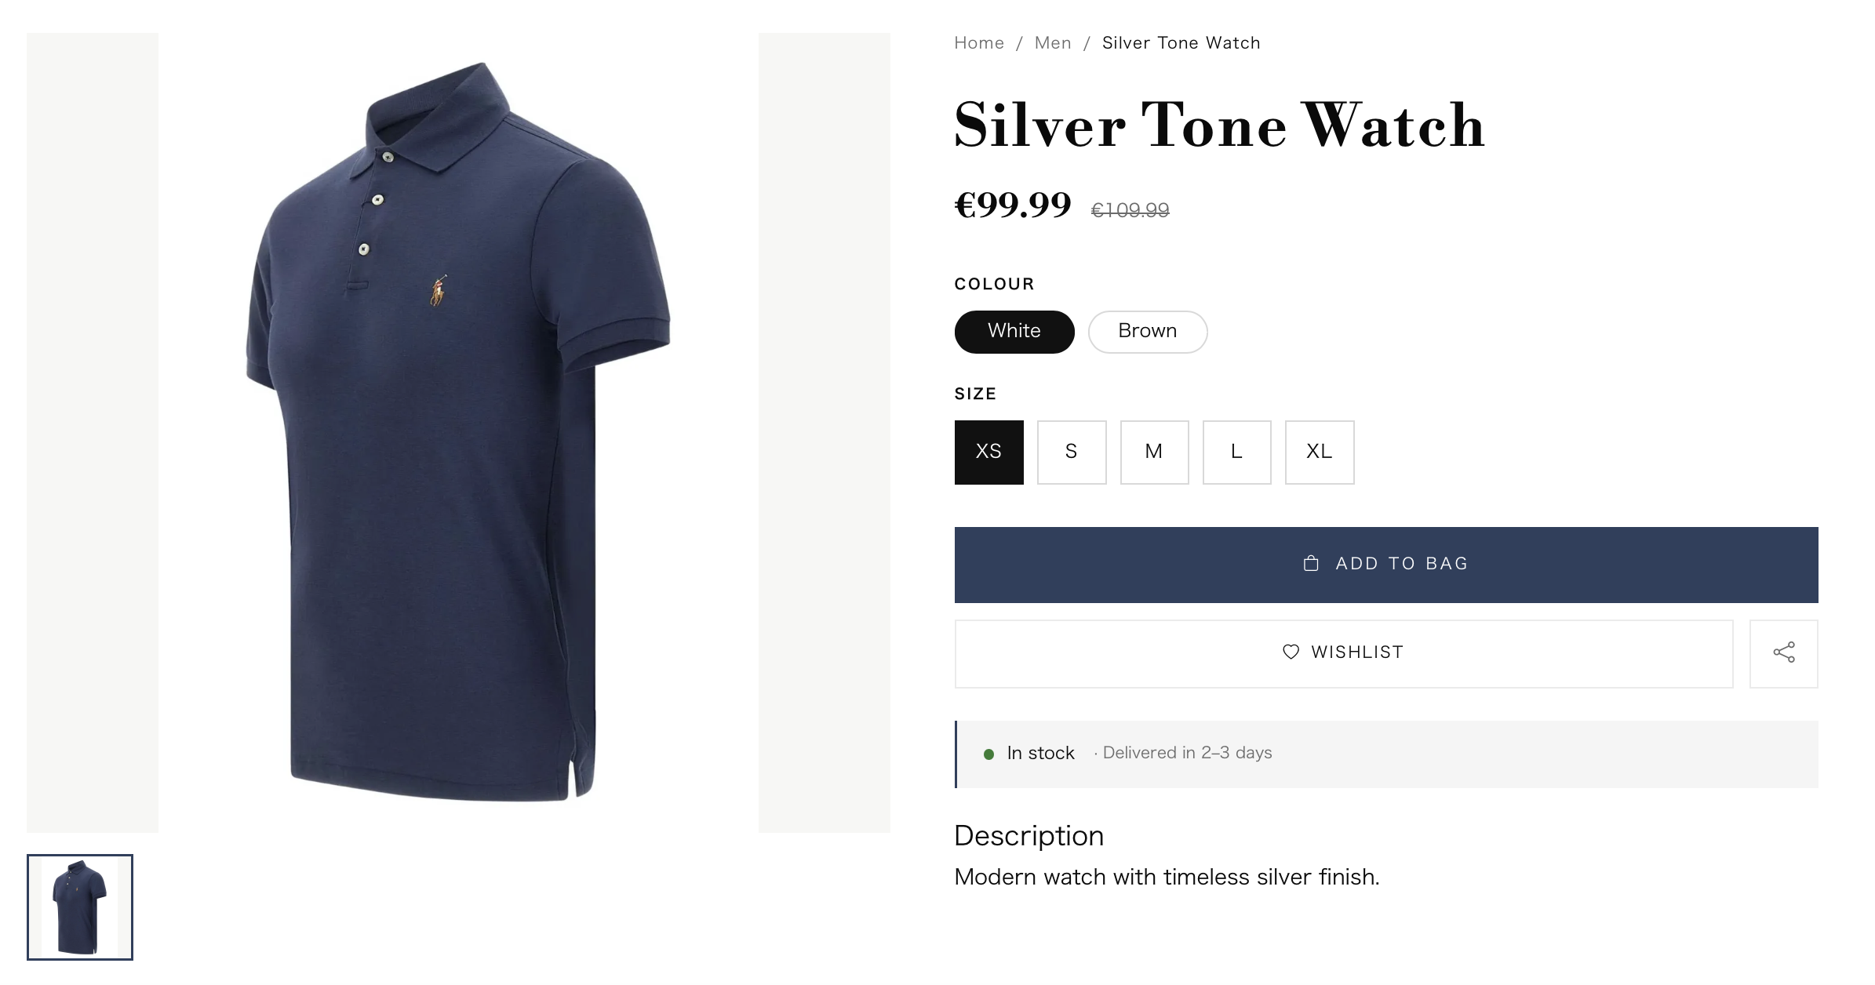

Prihlásenie
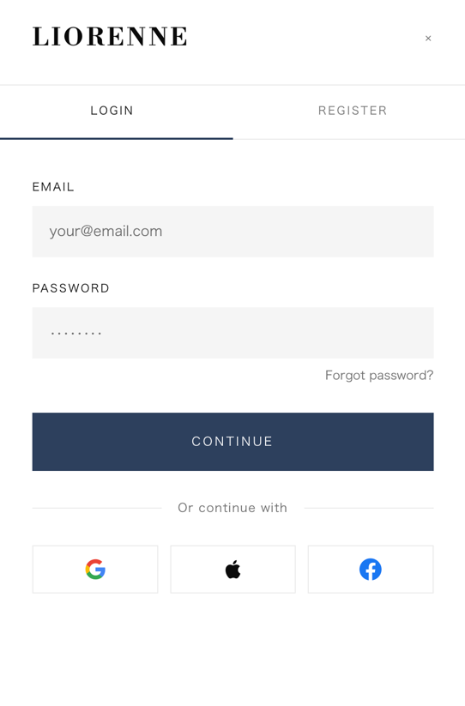
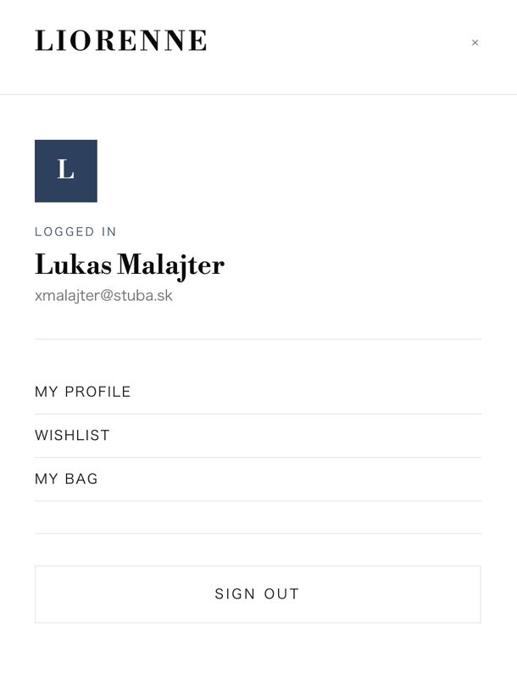



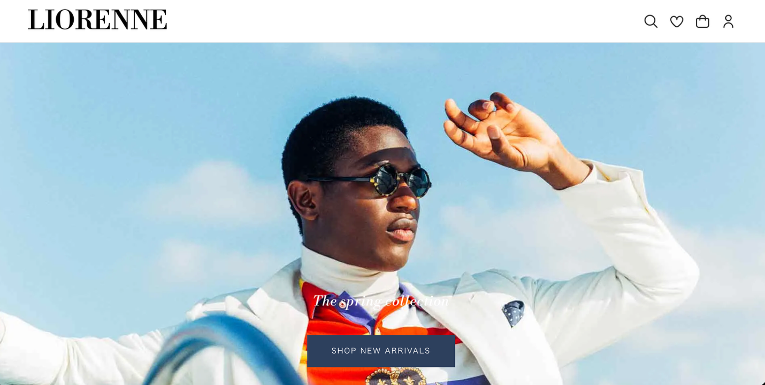
Domovská stránka

Nákupný košík s produktami
